Projektbericht

Extremsportarten im Raum Innsbruck und Umgebung

Geoinformatik: Web mapping

LV-Nr.: 716409

LV-Leitung: Klaus Förster, Bsc. & Mag. Bernd Öggl



Verfasser:

Paul Tiefenbacher: 01317911

Raffael Kossmann: 01137703

Florian Corzelius: 01216949

im Sommersemester 2017 an der Universität Innsbruck

20.06.2017

Inhaltsverzeichnis

1. Beschreibung des Projekts 1

2. Datenbeschaffung 4

3.Verwendete Plug-Ins/ Webservices 5

4. Implementierungsschritte und eingesetzte Techniken 8

5. Literaturverzeichnis 11

# 1. Beschreibung des Projekts

Unser Projekt im Zuge der Lehrveranstaltung – Geoinformatik: Web mapping – trägt den Titel „Extremsport in Innsbruck“. Das Ziel des Projekts ist es, einen Überblick der in Innsbruck und Umgebung gelegenen Extremsportdestinationen zu geben. Es wurden dabei insgesamt drei Websites mit unterschiedlichen Inhalten und Funktionen erstellt. Die Übersichtsseite setzt sich dabei kurz mit den in diesem Projekt inkludierten Extremsportarten auseinander. Sie beinhaltet außerdem eine Übersichtskarte mit verschiedenen Sportstätten, sowie eine Legende (Abbildung 1).

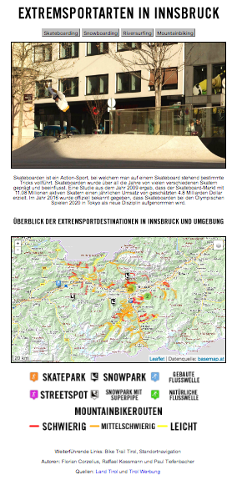

Abbildung 1: Screenshot der Übersichtsseite (Quelle: Autoren).

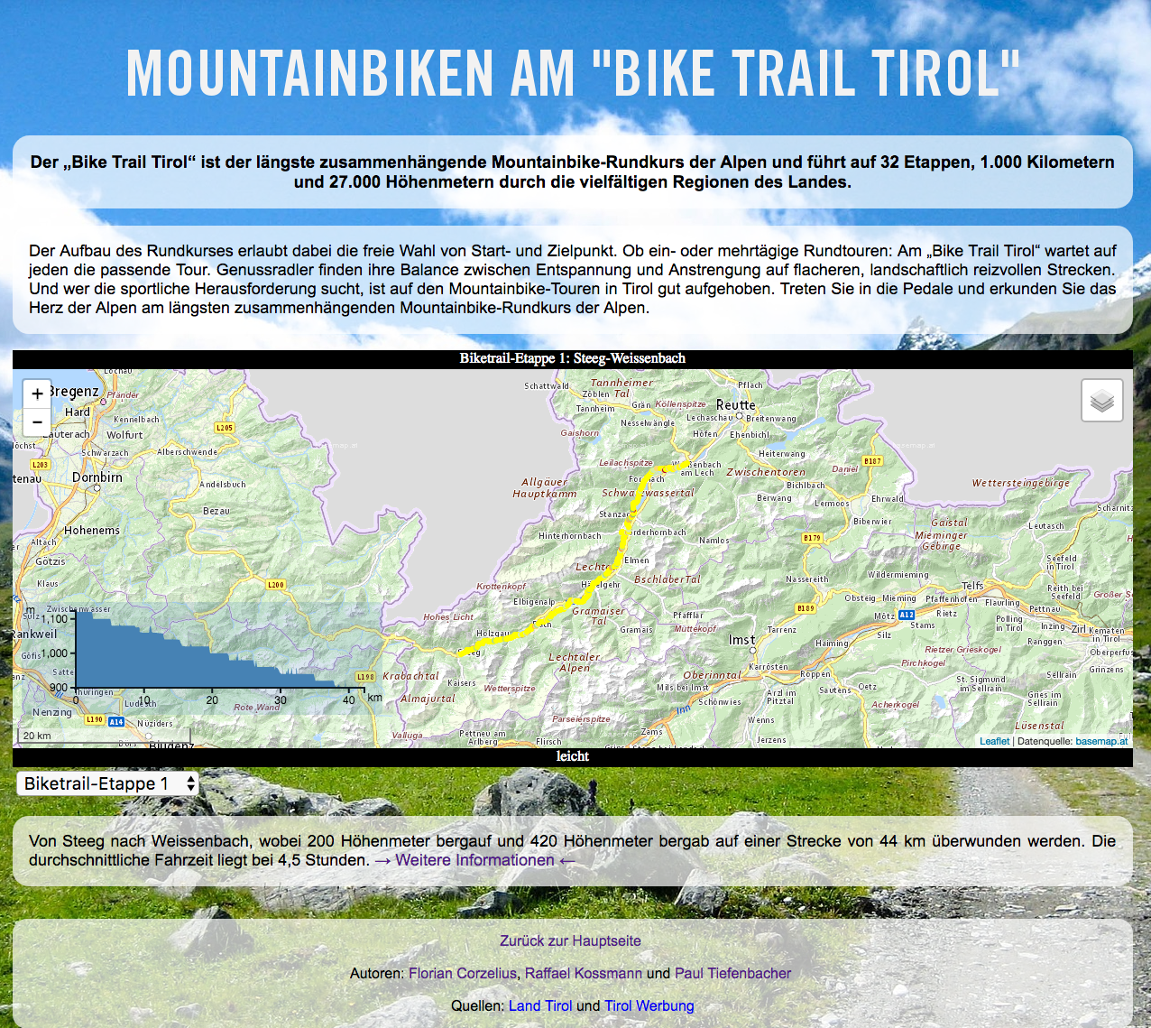Um die Möglichkeiten und Informationen, den Bikesport in und um Innsbruck betreffend, adäquat darzustellen und übermitteln zu können, wurde dem Mountainbiken am Bike Trail Tirol eine eigene Karte gewidmet. Sie enthält alle nötigen Informationen, eine Kurzbeschreibung, wie auch ein Höhenprofil, zu der jeweiligen Etappe (Abbildung 2).

Abbildung 2: Screenshot der Webseite des Bike Trails Tirol (Quelle: Autoren).

Eine weitere Webseite wurde zur Navigation an Computern wie auch an mobilen Endgeräten entwickelt. Es wird dabei die Route vom Standort des jeweiligen Geräts bis zur gewünschten Sportstätte berechnet (Abbildung 3). Dieser Navigationsdienst soll das Zurechtfinden in einer unbekannten Umgebung erleichtern und den Nutzer direkt zum Standort der gewünschten Sportstätte leiten. Die in dieser Karte enthaltenen Informationen entsprechen jenen aus der Übersichtskarte (Abbildung 1).

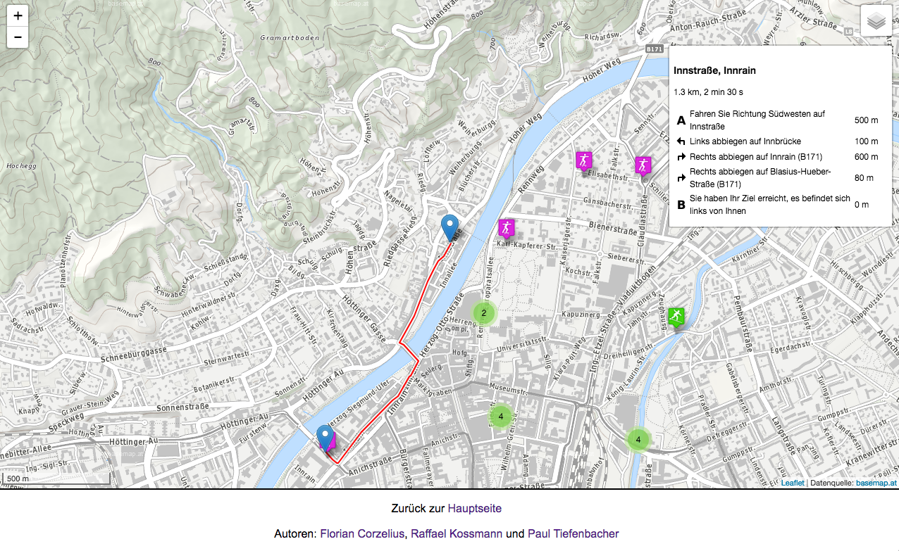

Abbildung 3: Screenshot der Navigationskarte (Quelle: Autoren).

Die Motivation des Projekts ergab sich aus der eigenen Erfahrung, bei Aufenthalten in fremden Städten, vor allem in Bezug auf die „Hotspots“ der lokalen Extremsportszene anfangs oft orientierungslos und uninformiert zu sein. In vielen Fällen wären Websites, wie wir sie nun entwickelt haben von großer Hilfe gewesen. Dadurch können, ohne großen Zeitaufwand sämtliche Informationen, wie beispielsweise der Standort oder auch die Art des Spots, abgerufen werden. Dies erleichtert das Zurechtfinden im unbekannten Umfeld enorm. Denn Wegbeschreibungen können durchaus missverstanden werden, gerade wenn man sich in einer fremden Umgebung bewegt. Alle Extremsportdestinationen in und um Innsbruck sind deshalb in unseren Karten eindeutig Verortet. Um Missverständnisse bei Wegbeschreibungsunklarheiten auszuschließen, beinhaltet eine unserer Karten einen Navigationsdienst der den Nutzer von seinem aktuellen Standort zu allen, in der Karte enthaltenen, Extremsportdestinationen navigiert. Die Sportstätten und die dafür in den Karten enthaltenen Fotos sind dabei größtenteils durch Geotagging eindeutig verortet.

Die von uns erstellen Websites sollen extremsportbegeisterten Besuchern, wie auch Einwohnern, der Stadt Innsbruck einen Anhaltspunkt bieten und ihnen dabei helfen sich zwischen all den Sportstätten zurechtzufinden.

# 2. Datenbeschaffung

Der Prozess der Datenbeschaffung lässt sich in diesem Projekt in 2 Phasen unterteilen. Zum einen wurden Primärdaten von uns selbst generiert, zum anderen verwendeten wir Sekundärdaten von Open-Source Websites wie „data.gv.at – Offene Daten Österreichs“ oder „pixapay.com“.

Aufgrund einer der Zielsetzungen, eine Karte mit Destinationen für die jeweiligen Extremsportarten in Innsbruck zu erstellen, entschieden wir uns im Zuge der Primärdatenbeschaffung, die Großzahl der benötigten Fotos selbst aufzunehmen. Hierzu bleibt jedoch anzumerken, dass dies nur für die Kategorien Skateboarden und Riversurfen umgesetzt werden konnte, da die Skigebiete (Snowboardspots) zur Aufnahmezeit bereits geschlossen waren und für die jeweiligen Mountainbikerouten keine Fotos verwendet wurden. Zum Fotografieren der in der Karte verankerten Skate- und Surfspots verwendeten wir Smartphones (Apple Iphone 5s und Samsung Galaxy s7) mit Geotagging, so dass zugleich die Geodaten für die jeweiligen Punkte miterzeugt wurden. Auffällig war hierbei jedoch, dass die Koordinaten aus dem Geotagging teilweise nicht die exakten Aufnahmeorte wiederspiegelten und folgend mit Hilfe von Google-Maps korrigiert werden mussten. Diese könnte auf den sogenannten „Multi-Path-Effekt“ zurückzuführen sein. Die Fotos für die Kategorie Snowboarden entnahmen wir aus früheren Aufnahmen, die uns von den entsprechenden Fotografen zur Verfügung gestellt wurden. Um die Extremsport-Spots in die Webmap einbinden zu können erstellten wir für jede Sportart ein eigenes JavaScript-File mit Name, Kategorie, Koordinaten und Kurzbeschreibung der jeweiligen Sportstätte.

Abgesehen von den „Offenen Daten Österreichs“ verwendeten wir lediglich das freie Foto-Portal „Pixabay“, die Seite Map Icons Collection (Marker) und die offizielle Website des „Bike Trail Tirols“ (für weitere Informationen). Auf der Website „data.gv.at“ fanden wir einerseits einen Datensatz zu „Mountainbike-Routen in Tirol“, der vom Land Tirol öffentlich zur Verfügung gestellt wird. Dieser Datensatz beinhaltet ein Shapefile mit allen für die einzelnen Routen relevanten Informationen, welches wir mit dem Programm ArcMap auf den Raum Innsbruck und Innsbruck Land zurechtschnitten. Darüber hinaus war es für die Verortung der Routen in der Leaflet-Webmap nötig, das Koordinatensystem von MGI Austria GK West in das universale WGS84 umzuprojezieren. Anschließend musste das hieraus neu entstandene Shapefile mit Hilfe des Programms „My Geodata Converter“ in ein geoJson-Format umgewandelt werden, um es in die Karte einbinden zu können. Der zweite Geodatensatz, den wir auf „data.gv.at“ fanden, enthält Geodaten zu den jeweiligen Einzeletappen und Tages- und Mehrtagesrundtouren des „Bike Trail Tirol“ und wird von der Tirol Werbung GmbH (Land Tirol) zur Verfügung gestellt. Da die den Etappen zugehörigen Informationen nicht im Datensatz mit inbegriffen waren, legten wir eine eigene JavaScript-Datei dafür an.

# 3.Verwendete Plug-Ins/ Webservices

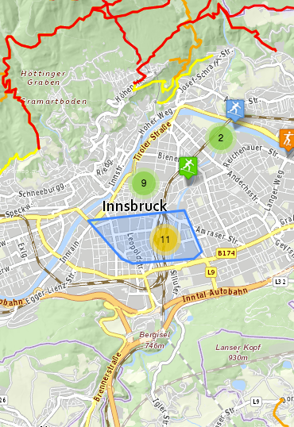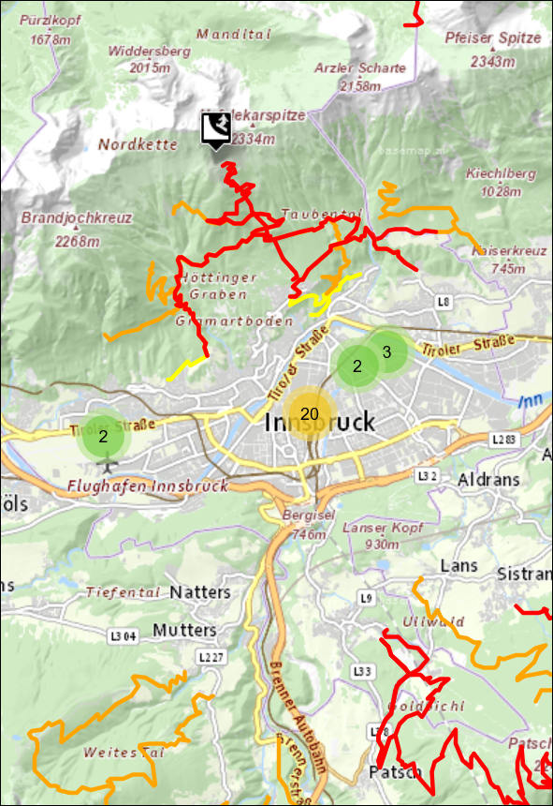Zur Verwirklichung der Kartendienste unserer Onlinepräsenz machten wir von der auf JavaScript basierenden Karten-Bibliothek Leaflet Gebrauch. Diese hat den Vorteil, dass sie dank ihres auf Open-Source-Basis entwickelten Quellcodes sehr leicht zu implementieren ist und auch zahlreiche Plug-Ins frei zu Verfügung stehen. Des Weiteren verspricht der mit nur 38 KB sehr handliche JavaScript-Code eine gute Performance der interaktiven Karten auch auf mobilen Endgeräten.

Abbildung 4: Screenshot zur Funktion des Leaflet.Markercluster-Plug-In (Quelle: Autoren).

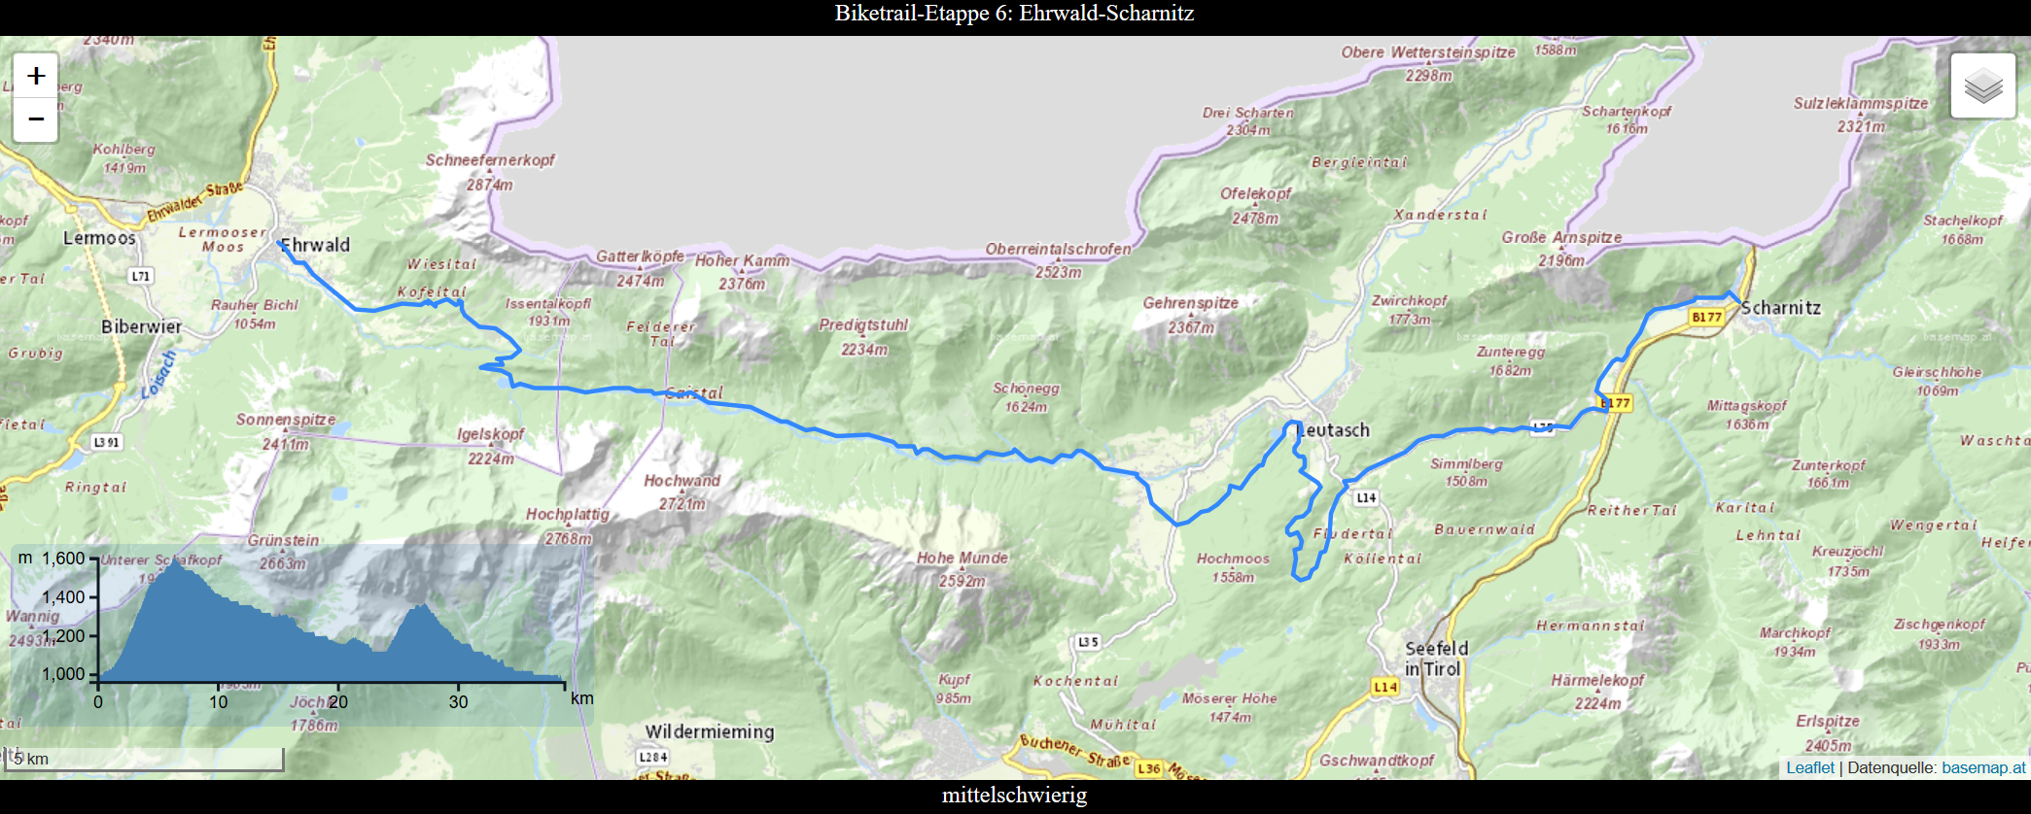Für die Karte unserer Ausgangswebseite, welche neben den Standortmarkern der jeweiligen Sportarten auch noch das gesamte Mountainbike-Routennetz rund um Innsbruck abbildet, entschieden wir uns aus Gründen der Anschaulichkeit für eine geclusterte Darstellung der punktbezogenen Marker. Hierfür verwendeten wir das von dem Entwickler Dave Leaver frei zur Verfügung gestellte Leaflet-Plug-In Markercluster. Dieses ermöglicht es einem, nahe beieinanderliegende Standortmarker ab gewissen Zoomstufen zu einem übergeordneten Marker mit dazugehörigem Kartenbereich (welcher durch ein dem Marker farblich angeglichenes Dreieck oder Polygon umrandet wird) zusammenzufassen (siehe Abbildung 4).

Abbildung 5: Screenshot der Karte zum "Bike Trail Tirol" (Quelle: Autoren).

Da für den „Bike Trail Tirol“ auf der Open-Data-Website Österreichs frei zugängliche GPX-Daten zur Verfügung stehen, verwendeten wir für die linienhafte Darstellung der einzelnen Etappen auf unserer zweiten Karte das Leaflet-Plug-In Omnivore. Dieses von Mapbox entwickelte Tool zur Verarbeitung von GIS-Daten ermöglicht neben GPX auch noch die Visualisierung der Formate CSV, KML, TopoJson sowie WKT. Um neben dem horizontalen Verlauf der einzelnen Etappen auch die vertikale Komponente darstellen zu können, implementierten wir zusätzlich noch das von Felix Bache unterhaltene Plug-In Leaflet.Elevation. Dieses ermöglicht die interaktive Darstellung eines Höhenprofils von GeoJson-Linien, basierend auf der zur Manipulation von Dokumenten verwendeten JavaScript-Bibliothek “D3: Data-Driven Documents“. Die vorangegangene Abbildung (Abbildung 5) verdeutlicht, inwiefern die vorher genannten Plug-Ins dabei helfen, eine umfassende Darstellung sowohl zum vertikalen als auch zum horizontalen Verlauf einer Einzeletappe des “Bike Trail Tirol“ zu verwirklichen.

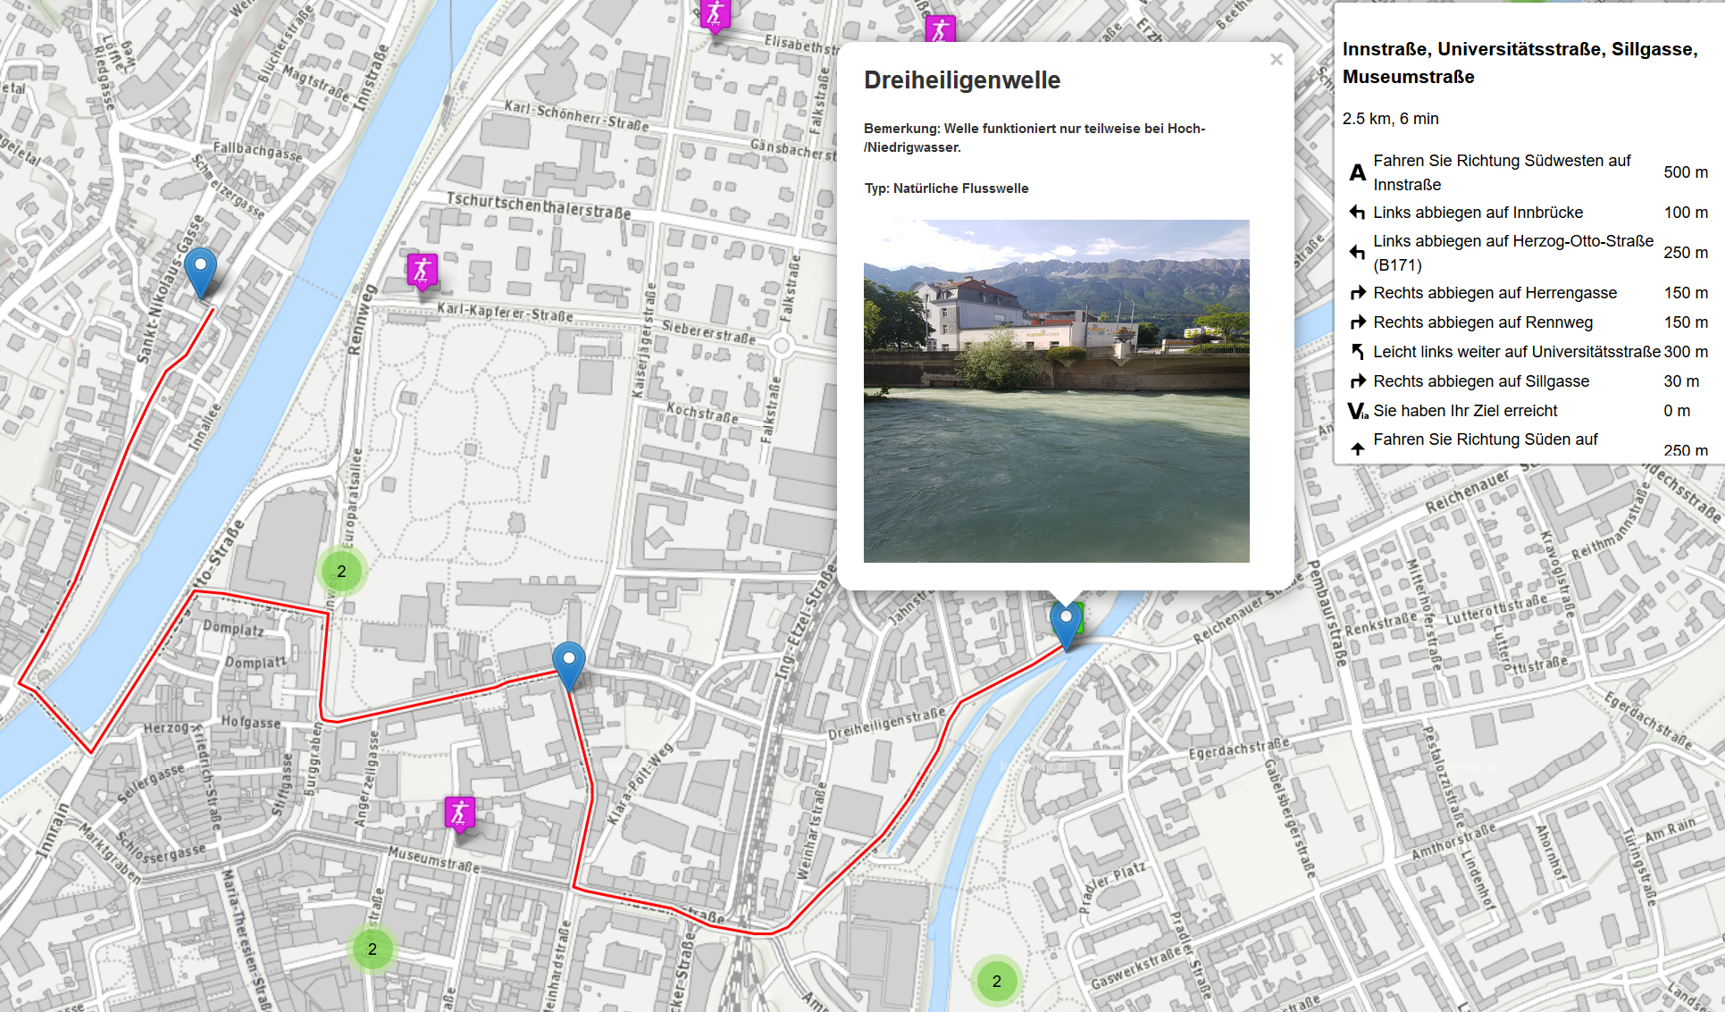Da eine der grundlegenden Funktionen unserer Onlinepräsenz die Navigation vom aktuellen Standort des Benutzers zu einem gewünschten “Extremsport-Spot“ ist, inkludierten wir auf unserer dritten Karte das Plug-In Leaflet Routing Machine. Dieses vom Entwickler Per Liedman unterhaltene Tool ermöglicht dem Benutzer eine einfache Navigation, basierend auf den Diensten der „Open Source Routing Machine“. Auch das Einfügen von Zwischenstopps ist möglich. Auf der nachfolgenden Abbildung 6 wird der auf unserer Navigationswebseite vorgesehene Ablauf von der Standortabfrage über die Auswahl des gewünschten „Spot“ bis hin zur vorgeschlagenen Route dargestellt.

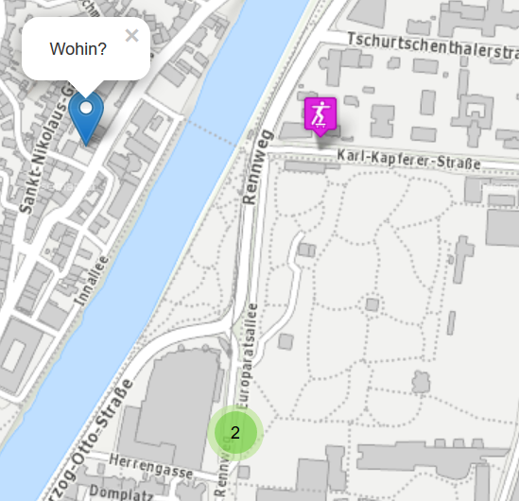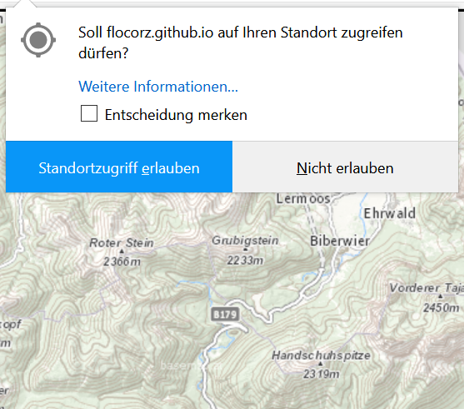

Abbildung 6: Ablauf der Navigation (Quelle: Autoren).

# 4. Implementierungsschritte und eingesetzte Techniken

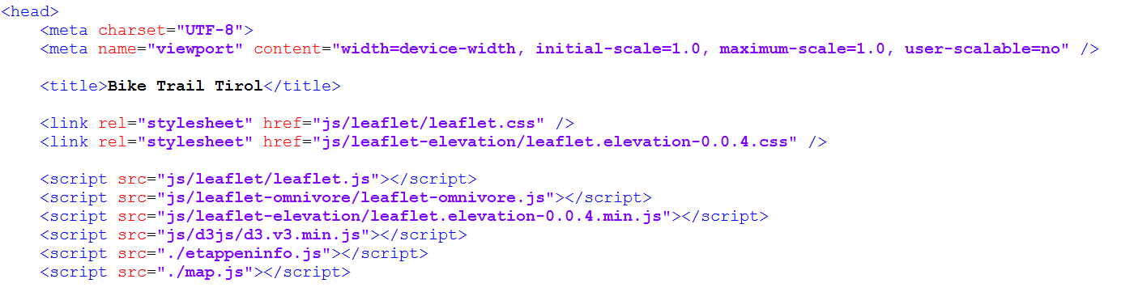Für jede unserer drei Webseiten legten wir mit Hilfe des Programms Notepad++ eine index.html-Seite an, in deren Head dann die benötigten ausgelagerten Scripts aufgerufen werden. Um unsere Index-Dateien möglichst übersichtlich zu halten, lagerten wir, neben den von verschiedenen Quellen zur Verfügung gestellten JS- und CSS-Dateien des Leaflet-Webservices und den dazugehörigen Plug-Ins, auch die JavaScript-Dateien unserer Karten aus. So werden beispielsweise im Head der Index-Seite zum „Bike Trail Tirol“ die auf der folgenden Abbildung 7 dargestellten Scripts aufgerufen:

Abbildung 7: Head der Index.html zum "Bike Trail Tirol" (Quelle: Autoren).

Ebenfalls im Head definieren wir mittels Style das Aussehen der zusätzlich zu den Karten enthaltenen Elemente wie etwa Bildern, Textpassagen, Verlinkungen und Auswahl-Elementen. Teilweise werden dabei einzelne Elemente mittels Klasseneinteilung oder Id speziell angesprochen und gestaltet.

Im Body der Index-Seiten erfolgt dann der Aufruf der einzelnen Elemente der Webseite. Da dabei teilweise auch Informationen aus externen JavaScript-Dokumenten dargestellt werden sollen, wie beispielsweise spezifische Informationen zu den einzelnen Etappen des “Bike Trail Tirol“, finden auch hier Aufrufe mittels Id ihre Anwendung. Auf der Hauptseite unserer Onlinepräsenz integrierten wir außerdem ein Auswahl-Element mit vier Buttons, welches das Anzeigen von unterschiedlichen in der Index-Datei enthaltenen Informationen zu den jeweiligen Sportarten ermöglicht. Am Ende jeder Index-Seite gestalteten wir einen Footer, der neben den Verlinkungen zu den weiterführenden Seiten auch noch jene zu den Github-Seiten der Autoren sowie den Internetpräsenzen der verwendeten Datenquellen enthält (siehe Abbildung 8).

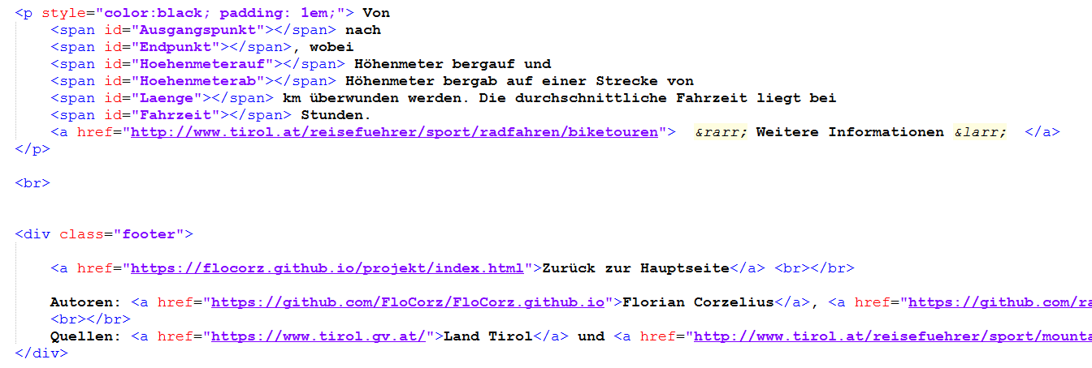Für die Gestaltung unserer Kartenapplikationen legten wir eigene JavaScript-Dokumente an, welche dann je nach gewünschten Funktionen der Karte und integrierten Plug-Ins unterschiedliche Befehle oder Anweisungen enthalten. Gemeinsam haben dabei alle drei Dokumente, dass am Anfang der Aufruf der verschiedenen Layer sowie der Leaflet-Karte erfolgt. Da sich im Projektverlauf die Erstellung der Navigationsseite als besondere Hürde herausstellte, möchten wir im Folgenden kurz das Augenmerk auf die Gestaltung des zugehörigen JavaScript-Dokuments legen (siehe auch Abbildung 9).

Abbildung 8: Unterer Ausschnitt des Bodys der Index.html zum "Bike Trail Tirol" (Quelle: Autoren).

Nach dem Hinzufügen der Spotmarker aus der Hauptkarte erfolgt der Befehl zur Bestimmung der Geoposition des Endgeräts. Wenn der Nutzer diesem zustimmt, erfolgt im Hintergrund die Initiierung der Routing Control mit dem aktuellen Standort als Ausgangspunkt, welche jedoch bis zum Anklicken des gewünschten Markers versteckt bleibt. Durch das Anklicken eines Markers wird der Routing Control der Endpunkt der Navigation übergeben und sie scheint in der Kartenapplikation auf. Die Navigation erfolgt mit Hilfe der Open Source Routing Machine. Wenn die vorgeschlagene Route aufgrund bestimmter Umstände nicht passend sein sollte, kann der Nutzer diese durch das Einfügen eines Zwischenziels umgestalten.

Durch das Hinzufügen einer Layer Control ermöglicht man dem Nutzer das Wechseln zwischen den einzelnen Hintergrundkarten sowie das An- und Ausschalten der nach Sportart unterteilten und geclusterten Standortmarkern.

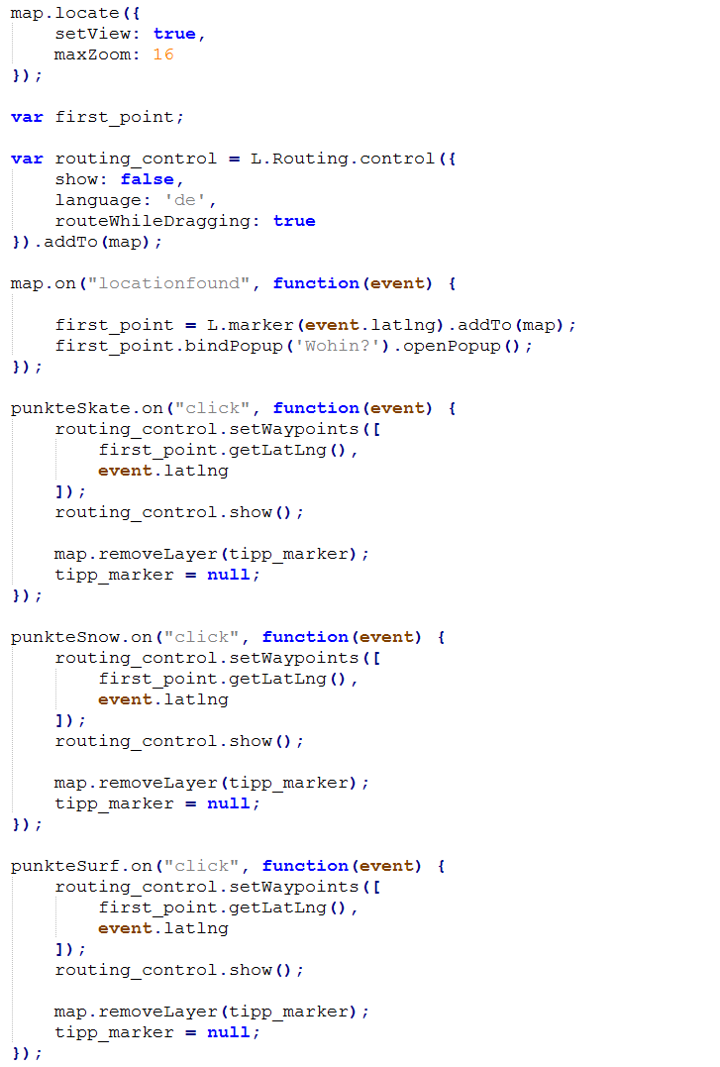

Abbildung 9: Ausschnitt JavaScript-Dokument zur Kartenapplikation der Navigationsseite (Quelle: Autoren).

# 5. Literaturverzeichnis

Leaflet – http://leafletjs.com/ (Letzter Zugriff am 20.06.2017)

Leaflet Elevation – https://github.com/MrMufflon/Leaflet.Elevation (Letzter Zugriff am 20.06.2017)

Leaflet Marker Cluster – https://github.com/Leaflet/Leaflet.markercluster (Letzter Zugriff am 20.06.2017)

Leaflet Omnivore – https://github.com/mapbox/leaflet-omnivore (Letzter Zugriff am 20.06.2017)

Leaflet Routing Machine – http://www.liedman.net/leaflet-routing-machine (Letzter Zugriff am 20.06.2017)

Land Tirol – http://www.tirol.at (Letzter Zugriff am 20.06.2017)

Land Tirol / Abt. Waldschutz (https://www.tirol.gv.at/telefonbuch/bww/organisationseinheit/oe/300065/ag/0) – Mountainbike-Routen in Tirol https://www.data.gv.at/katalog/dataset/c8218f47-8ef6-43c6-9f86-3125e317f60e (Letzter Zugriff am 20.06.2017)

Map Icons – https://mapicons.mapsmarker.com (Letzter Zugriff am 20.06.2017)